
Prof : FOUAD EL MEKNASSI
Niveau : 1AC Eau
Série d’exercices no 1
www.coursfacile.com
Exercice 1 : Relier par des traits les cases qui se correspondent.
EAU SALÉE
LIQUIDE
Mers et océans
Fleuves

SOLIDE
Glaciers
Au-dessus de l’eau chauffée par le Soleil
Nuages
GAZ (VAPEUR)
EAU DOUCE

Exercice 2 : cycle de l’eau.
- Commente le cycle de l’eau
  - Observe le dessin ci-dessous.
Des chiffres apparaissent sur le dessin. Faire correspondre à chaque chiffre le mot qui convient en utilisant les mots suivants : nappe phréatique ; mer ou océan ; nuages ; pluie ; neige; glacier ; rivière ; fleuve.
À côté de chaque mot, note l’état de l’eau correspondant.
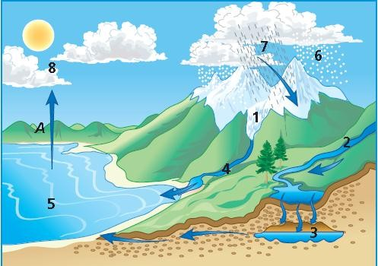

1 …………………..
2 …………………..
3 …………………..
4 …………………..
5 …………………..
6 …………………..
7 …………………..
- …………………..

  - Colorier les cases dont les mots désignent des changements d’état.

FUSION | SOLIDIFICATION | INFILTRATION
RUISSELLEMENT | ÉVAPORATION | CONDENSATION

  - Le trajet selon la flèche A, s’accompagne de plusieurs changements d’état. Cites-en deux, en précisant où ils ont lieu.
.…………………………………………………………………………………………
………………………………………………………………………………………….
………………………………………………………………………………………….
………………………………………………………………………………………….
- Identifie des changements d’état
Pour chaque flèche, indique le nom du changement d’état suivant : Fusion ; ébullition ; solidification ; condensation.
Gaz (vapeur)
………………………
…………………….
…………………..
………………………
Solide
Liquide

Exercice 3 : Reconnaitre le vocabulaire.

Dans le texte qui suit, souligne les mots qui évoquent les changements d’état qui se produisent lors du cycle de l’eau.
L’eau de la mer, chauffée par le Soleil, s’évapore ; la vapeur d’eau monte dans le ciel où elle se liquéfie donnant des gouttes formant les nuages. Le vent pousse les nuages vers la Terre. Certaines gouttes d’eau tombent sous forme de pluie, d’autres, s’il fait assez froid, se solidifient et tombent sous forme de neige. Les eaux de pluie, et les eaux provenant de la fonte des neiges ou des glaciers, ruissellent et forment des rivières, puis des fleuves.
Puis l’eau des fleuves se jette dans la mer. Ce cycle se répète toujours et toujours…

www.coursfacile.com

Exercice 4 : Vocabulaire complémentaire
Les mots en « hydr » , « hydro » et « hydre » viennent du grec hudor, qui signifie eau . Associe chaque mot à sa définition :

Hydraulique Hydratant Hydrophobe Hydrophile
Qui fixe l’eau
Qui utilise l’énergie de l’eau Qui a peur de l’eau
Qui « aime » l’eau

Exercice 5 : Utilisation de l’eau .
Le schéma ci-dessous représente quelques exemples du rôle de l’eau dans notre environnement
Complète-le en utilisant les mots suivants :

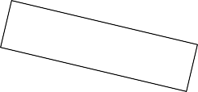
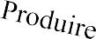
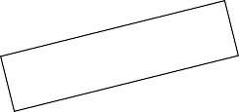
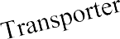
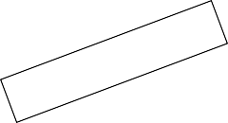
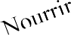
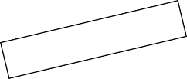
bateau ; soigner ; énergie ; éteindre
Eau
Hommes, légumes, vaisselle, voitures.
……………………………
…………………….
Le feu
……………………….
Refroidir
Centre nucléaire métaux
Hommes Animaux Plantes

Exercice 6 : Répondre par vrai ou par faux :

- Le passage de l'état liquide à l'état gazeux est appelé condensation ………….………...…..
- Le passage de l'état solide à l'état liquide est appelé fusion………………….………...…..
- En présence d'eau, le sulfate de cuivre anhydre devient bleu………………….………...…..
- L’ensemble des réserves d’eau sur la Terre est appelé hydrosphère ……………………………..

Exercice 7 : Cocher la case qui convient :
 | lac | glaçon | nuage | Vapeur d’eau | rosée | brouillard | givre | grêle | Océan
Etat liquide
Etat solide
Etat gazeux

Exercice 8 : Mettre en ordre les différentes étapes du cycle de l’eau :

a – L’eau de pluie ruisselle sur le sol.
b– L’eau de mer s’évapore.
c – L’eau des nuages tombe sur la Terre.
d – Les fleuves se jettent dans la mer.
e – Les ruisseaux se rassemblent et forment les rivières.
f – La vapeur d’eau se condense et forme des nuages.
……………………………………………………………………………………………………………….....................................

Exercice 9 : Répondre aux questions

Hajar a mangé au cours de son déjeuner 50g de pomme, 100g de viande et 20g de pain. La teneur en eau de ces aliments est indiquée ci – dessous.

Teneur en eau | 70% | 85% | 35%
Aliment | Viande | Pomme | Pain

- – Calcule la masse d’eau contenue dans chaque aliment .
- – Quelle est la masse totale d’eau absorbée par Hajar au cours de son déjeuner . Aide : X% d’eau, ceci veut dire qu’il y a X g d’eau pour 100g de cet aliment

………………………………………………………………………………………………………………………………………………………………………………………………………………………………………………………………………………………………………………………………………………………………………………………………………………………….

…………………………………………………………………………………………………………………………………………………………………………………………………………………………………………………………………………………………………………………………………………………………………………….………………………………………….

………………………………………………………………………………………………………………………………………………………………………………………………………………………………………………………………………………………………………………………………………………………………………………………………………………………….

…………………………………………………………………………………………………………………………………………………………………………………………………………………………………………………………………………………………………………………………………………..………………………………………………….…………………………………………………………………………………………………………………………………………………………………………………………………………………………………………………………………………………………………………………………………………………………………………………………………………………………………………………………………………………………………………………………………………………………………………………………………………………………..….
……………………………………………………………………………………………………………………………………………………………………………………………………………
www.coursfacile.com

